Lecture - Séquence 8 – Page 1
Un gentil gardien

1 - Entoure le mot qui correspond au dessin :

  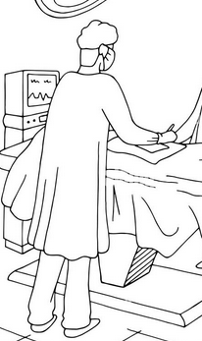
    électricien | pharmacien
    champion | chirurgien
    mécanicien | indien
  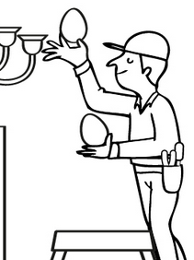
    électricien | pharmacien
    champion | chirurgien
    mécanicien | indien
  
    électricien | pharmacien
    champion | chirurgien
    mécanicien | indien
  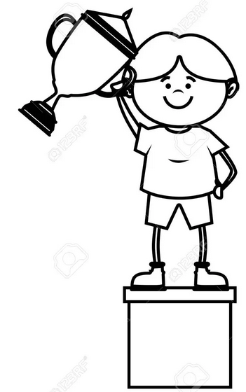
    électricien | pharmacien
    champion | chirurgien
    mécanicien | indien
  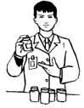
    électricien | pharmacien
    champion | chirurgien
    mécanicien | indien
  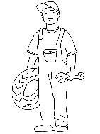
    électricien | pharmacien
    champion | chirurgien
    mécanicien | indien

2 – Retrouve le mot dont les lettres sont mélangées :  ttbeinô …………………………  grdnaie ……………………  mblaiea ……………………  nlio …………………  iench …………………………  dvniae ……………………  pdseui ……………………  xmieu ………………………… | 3 – Retrouve le mot dont les syllabes sont mélangées :
  nne | so | per
  mmeu | i | ble
  ti | fiant | for
  bi | ha | tant
  tè | pro | ge
  sau | sse | ci
  ne | zai | dou

4 - Dans chaque mot, entoure la syllabe demandée (énoncer à l’enfant une syllabe du mot) :

fortifiant | s’appelait | aimable | protège
personne | habitant | immeuble | s’entraîne
kilo | viande | douzaine | saucisse

5 – Colorie d’une même couleur les morceaux de phrases qui vont ensemble.

  L’ancien gardien
  Les habitants de l’immeuble
  Victor
  C’est un chien fort
  Le chien n’oublie
  s’entraîne tous les matins.
  comme un lion.
  n’était pas aimable.
  jamais son fortifiant.
  aiment bien Victor.
Lecture - Séquence 8 – Page 2
7 – Remets les mots en ordre pour faire des phrases :

ancien | n’ | aimable. | L’ | gardien | était | pas | très

……………………………………………………………………………………………….

les | protège | personnes | Victor | âgées. | les | et | enfants

……………………………………………………………………………………………….

fort | un | Victor | fort | est | lion. | comme

……………………………………………………………………………………………….

son | fortifiant. | Le | jamais | n’ | chien | oublie

……………………………………………………………………………………………….

8 – Barre les mots qui n’ont rien à faire dans le texte.

Depuis bientôt un an, Victor est peinture gardien. L’ancien gardien s’appelait pistolet Roquet : il n’était pas très cantine aimable avec les gens. Mais depuis que Victor est là, tout va mieux : il perroquet protège les enfants et les personnes âgées. Les habitants de l’immeuble l’aiment bien car c’est un glaçon chien fort comme un lion.
Pour cela, Victor s’entraîne banane tous les matins.
« Je n’oublie jamais mon fortifiant, dit le genou chien : trois kilos de viande et deux douzaines de saucisses. »

9 – Complète avec les mots qui conviennent :
Depuis bientôt un an, Victor est ............................ . L’......................... gardien s’appelait Roquet : il n’était pas très ............................. avec les gens. Mais depuis que Victor est là, tout va .................... : il ............................. les enfants et les personnes âgées. Les habitants de l’immeuble l’aiment .................. car c’est un ...................... fort .......................... un ................... .
Pour cela, Victor s’entraîne .................... les matins.
« Je n’oublie jamais mon ..................................., dit le chien : trois kilos de ....................... et deux douzaines de ............................................ . »

10 – Remets les phrases en ordre en écrivant les numéros au bon endroit :
  Les habitants de l’immeuble l’aiment bien car c’est un chien fort comme un lion.
  L’ancien gardien s’appelait Roquet : il n’était pas très aimable avec les gens.
  « Je n’oublie jamais mon fortifiant, dit le chien : trois kilos de viande et deux douzaines de saucisses. »
  Pour cela, Victor s’entraîne tous les matins.
  Depuis bientôt un an, Victor est gardien.
  Mais depuis que Victor est là, tout va mieux : il protège les enfants et les personnes âgées.

Lecture - Séquence 8 – Page 3
11 - Réponds aux questions.
a – Comment s’appelait l’ancien gardien ?
………………………………………………………………………………….........................
b – Comment était-il avec les gens ?
………………………………………………………………………………….........................
c – Qui protège Victor ?
………………………………………………………………………………….........................
d – Pourquoi les habitants de l’immeuble aiment bien Victor ?
………………………………………………………………………………….........................
………………………………………………………………………………….........................
e – Quel est le fortifiant de Victor ?
………………………………………………………………………………….........................
………………………………………………………………………………….........................

12 – Colorie « en » en orange quand tu entends 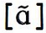 et en vert quand tu entends 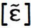:
Exemple : combien pendule

vendredi | pharmacien | ensuite | gardien | un serpent
électricien | prendre | tente | rien | mécanicien

13 – Ecris quelques phrases. (tu peux te servir des mots proposés)

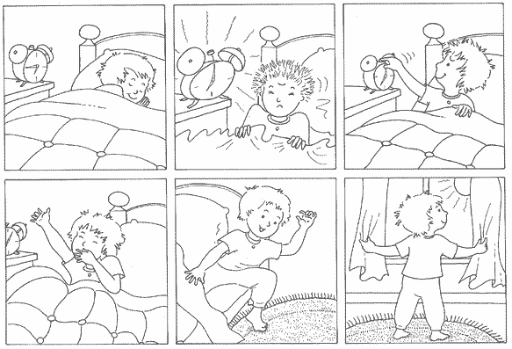 | un garçon un lit un réveil  le soleil la fenêtre  il dort il se réveille il éteint il s’étire il se lève  il est il regarde  content heureux  très pas

Lecture - Séquence 8 – Page 4
Quand la lune brille

1 - Entoure le mot qui correspond au dessin :

  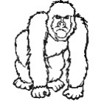
    papillon | pavillon
    chenille | vanille
    quilles | gorille
  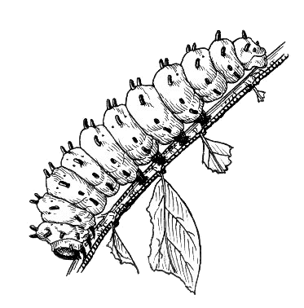
    papillon | pavillon
    chenille | vanille
    quilles | gorille
  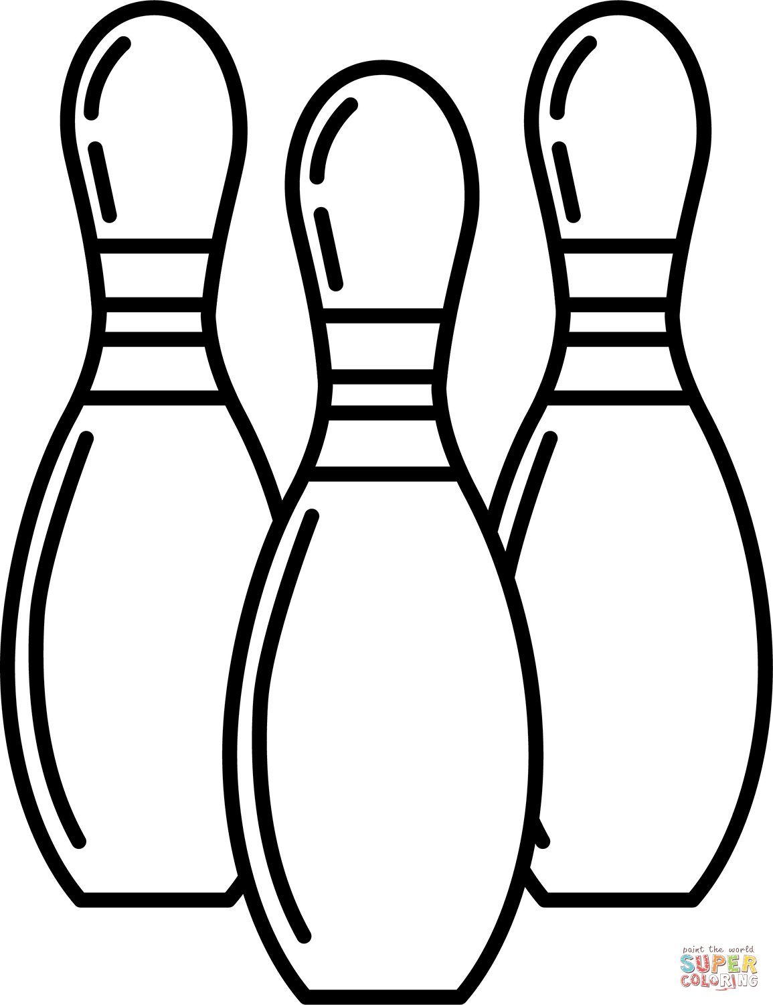
    papillon | pavillon
    chenille | vanille
    quilles | gorille
  
    papillon | pavillon
    chenille | vanille
    quilles | gorille
  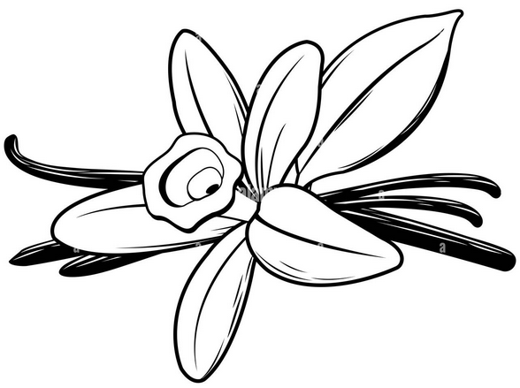
    papillon | pavillon
    chenille | vanille
    quilles | gorille
  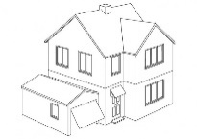
    papillon | pavillon
    chenille | vanille
    quilles | gorille

2 – Retrouve le mot dont les lettres sont mélangées :  bhllaié …………………………  llbrie ……………………  cqllouie ……………………  llrgie …………………  llmfaie …………………………  nchie ……………………  gndaer ……………………  llppnaio ………………………… | 3 – Retrouve le mot dont les syllabes sont mélangées :
  pi | pa | llon
  bi | llon | tour
  chan | llon | é | ti
  ha | llé | bi
  qui | bé | lles
  lle | ni | va
  gri | ge | lla

4 - Dans chaque mot, entoure la syllabe demandée (énoncer à l’enfant une syllabe du mot) :

un carillon | un pavillon | sautiller | fendiller
tortiller | pétiller | une pastille | des lentilles
un échantillon | un tourbillon | une chenille | habillé

5 – Colorie d’une même couleur les morceaux de phrases qui vont ensemble.

  Ratus est bien
  Ratus porte
  Ratus chante sur
  Ratus file
  Victor se lève et
  un beau nœud papillon.
  gonfle ses muscles.
  à toutes jambes !
  l’air d’« Au clair de la lune ».
  habillé pour le concours de chant.

Lecture - Séquence 8 – Page 5
7 – Remets les mots en ordre pour faire des phrases :

y | un | Il | chant. | concours | a | de

……………………………………………………………………………………………….

nœud | porte | beau | Ratus | papillon. | un

……………………………………………………………………………………………….

est | salle. | Victor | la | dans

……………………………………………………………………………………………….

en | est | colère | Victor

……………………………………………………………………………………………….

8 – Barre les mots qui n’ont rien à faire dans le texte.

Pour le concours de saucisse chant, Ratus est bien habillé. Il porte un ceinture beau nœud papillon. Il chante cantine sur l’air de « Au clair de la une » :
- Quand la lune brille Mon cage voisin Marou Rentre en sa coquille Il a peur du loup...
- Quand la lune brille Le gros médecin chien Victor Ferme bien sa grille Car il a très peur... »
Mais Victor est dans la salle avec singe toute sa famille. Le gros chien pâtissier se lève et gonfle ses muscles. Ratus a compris le moto danger : il file à toutes jambes !

9 – Complète avec les mots qui conviennent :
Pour le concours de chant, Ratus est bien ............................. Il porte un beau nœud ............................... . Il chante sur l’air de « Au clair de la une » :
- Quand la lune .................. Mon ............. Marou Rentre en sa ................... Il a peur du loup
- Quand la lune brille Le gros ................. Victor Ferme bien sa ........... Car il a très peur... »
Mais Victor est dans la salle avec toute sa .......................... . Le gros chien se lève et gonfle ses ........................ . Ratus a compris le danger : il file à toutes ........................ !

10 – Remets les phrases en ordre en écrivant les numéros au bon endroit :
  Mais Victor est dans la salle avec toute sa famille.
  Ratus a compris le danger : il file à toutes jambes !
  - Quand la lune brille Mon voisin Marou Rentre en sa coquille Il a peur du loup...
  Il porte un beau nœud papillon.
  Pour le concours de chant, Ratus est bien habillé.
  Le gros chien se lève et gonfle ses muscles.
  - Quand la lune brille Le gros chien Victor Ferme bien sa grille Car il a très peur... »
  Il chante sur l’air de « Au clair de la une » :

Lecture - Séquence 8 – Page 6
11 - Réponds aux questions.
a – Que porte Ratus à son cou ?
………………………………………………………………………………….........................
b – Sur quel air chante Ratus ?
………………………………………………………………………………….........................
c – Où Ratus s’est-il endormi ?
………………………………………………………………………………….........................
d – Où se trouve Victor ?
………………………………………………………………………………….........................
e – Avec qui se trouve Victor ?
………………………………………………………………………………….........................
f – A la fin de l’histoire, que fait Ratus ?
………………………………………………………………………………….........................

12 – Colorie le mot quand tu entends 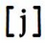.

une fille | la coquille | une ville | la famille | une chenille
mille | un papillon | une coquille | un gorille | gentil

13 – Ecris quelques phrases. (tu peux te servir des mots proposés)

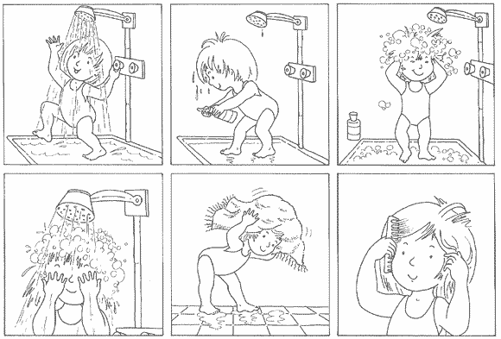 | une fille une douche de l’eau du savon  du shampoing une serviette une brosse  les cheveux  elle se lave elle se savonne elle frotte elle se sèche elle se brosse  contente joyeuse propre bon  très pas

Lecture - Séquence 8 – Page 7
Le robot laveur

1 - Entoure le mot qui correspond au dessin :

  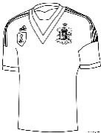
    chevreuil | écureuil
    grenouille | réveil
    corbeille | maillot
  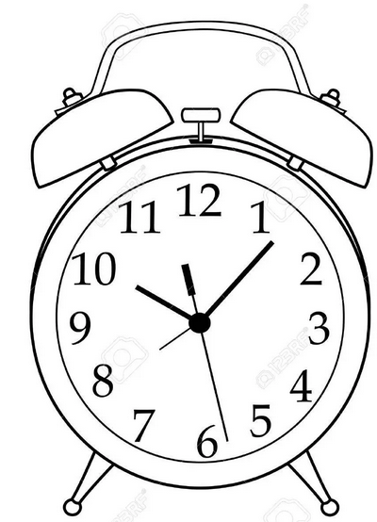
    chevreuil | écureuil
    grenouille | réveil
    corbeille | maillot
  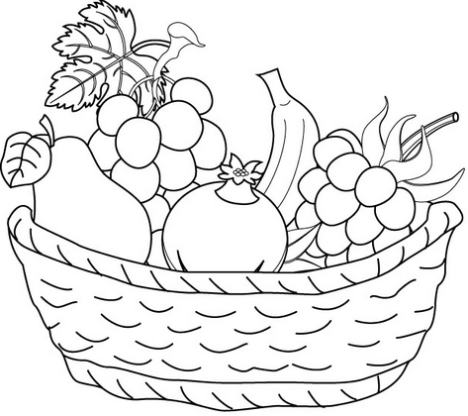
    chevreuil | écureuil
    grenouille | réveil
    corbeille | maillot
  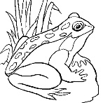
    chevreuil | écureuil
    grenouille | réveil
    corbeille | maillot
  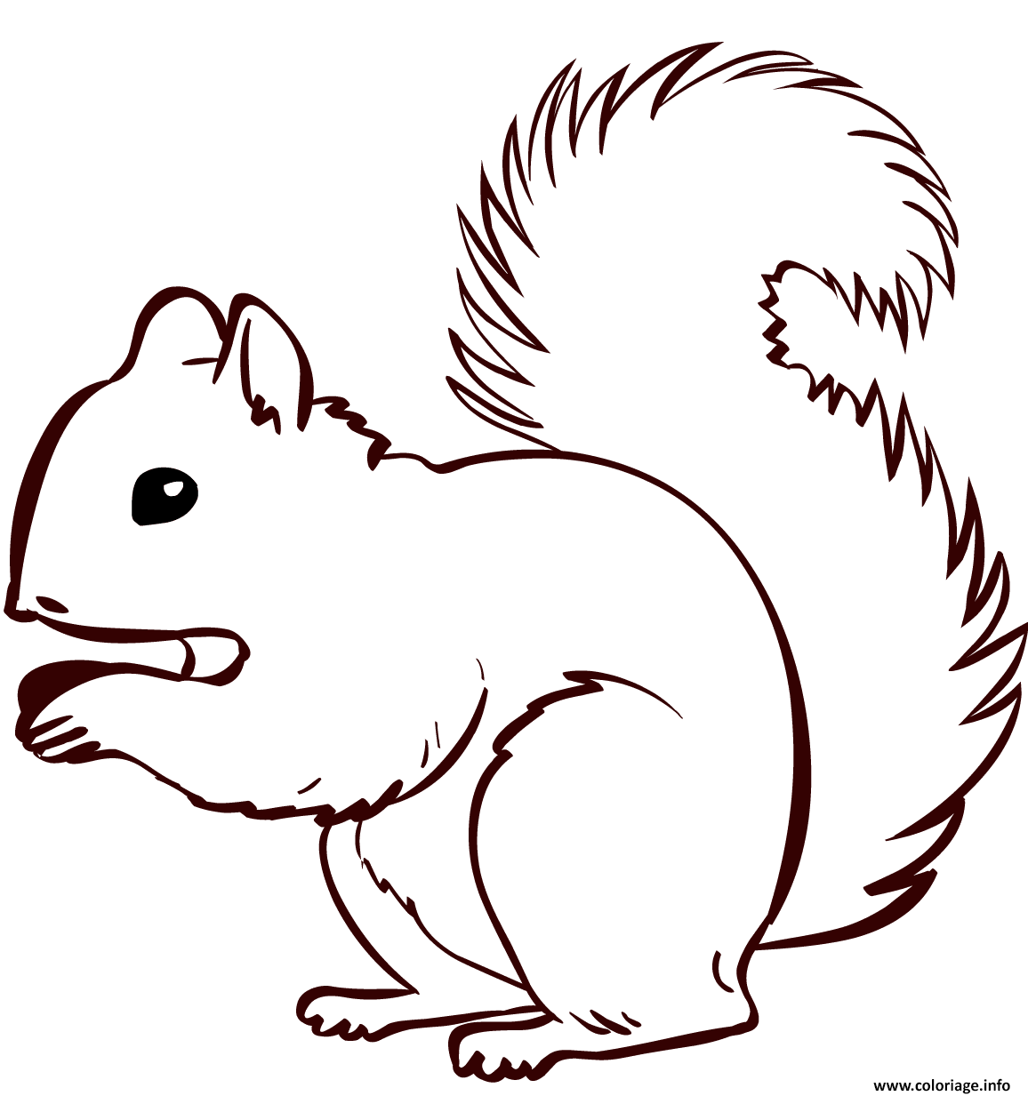
    chevreuil | écureuil
    grenouille | réveil
    corbeille | maillot
  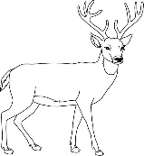
    chevreuil | écureuil
    grenouille | réveil
    corbeille | maillot

2 – Retrouve le mot dont les lettres sont mélangées :  mmsloei …………………………  llfeuie ……………………  lltrvaaié ……………………  pprlaaei …………………  ftlaueui …………………………  blouié ……………………  pdseui ……………………  rbtoo ………………………… | 3 – Retrouve le mot dont les syllabes sont mélangées :
  lle | te | ment
  ssi | ner | de
  fa | quer | bri
  né | mi | ter
  ppa | a | reil
  en | mi | dor
  ve | ré | ille

4 - Dans chaque mot, entoure la syllabe demandée (énoncer à l’enfant une syllabe du mot) :

fabriquer | endormi | corbeille | portefeuille
portail | grenouille | maintenant | bouteille
travaillé | écureuil | chevreuil | terminé

5 – Colorie d’une même couleur les morceaux de phrases qui vont ensemble.

  Ratus utilise
  Le robot
  Ratus s’est
  La rat vert
  Le robot frotte
  lave tout ce qui est sale.
  est tout mouillé !
  Ratus avec une brosse.
  une grande feuille de papier.
  endormi dans son fauteuil.

Lecture - Séquence 8 – Page 8
7 – Remets les mots en ordre pour faire des phrases :

dessine | robot. | Ratus | un

……………………………………………………………………………………………….

a | nuit. | la | Ratus | toute | travaillé

……………………………………………………………………………………………….

fauteuil. | Ratus | endormi | son | s’est | dans

……………………………………………………………………………………………….

Ratus | robot | une | Le | avec | brosse. | frotte

……………………………………………………………………………………………….

8 – Barre les mots qui n’ont rien à faire dans le texte.

Ratus a pris une grande papillon feuille de papier pour dessiner le robot qu’il veut fabriquer. Il a travaillé viande toute la nuit. Maintenant, son chocolat robot est terminé : c’est un appareil pour laver tout ce qui est sale. Mais Ratus avait tellement cuisine sommeil qu’il s’est endormi dans son fauteuil. Soudain, le rat vert se réveille en sursaut : il est tout camembert mouillé ! Son robot est en train de le saucisse frotter avec une brosse. Ratus avait oublié un petit détail : c’est qu’il était pâtissier, sale, lui aussi !

9 – Complète avec les mots qui conviennent :
Ratus a pris une grande .......................... de ........................... pour dessiner le robot qu’il veut fabriquer. Il a ................................ toute la nuit. Maintenant, son .................... est terminé : c’est un ................................. pour laver tout ce qui est sale. Mais Ratus avait tellement ................. qu’il s’est endormi dans son ............................... . Soudain, le rat vert se ................................. en sursaut : il est tout ............................ ! Son robot est en train de le frotter avec une brosse. Ratus avait ........................ un petit ..................... : c’est qu’il était ..................., lui aussi !

10 – Remets les phrases en ordre en écrivant les numéros au bon endroit :
  Mais Ratus avait tellement sommeil qu’il s’est endormi dans son fauteuil.
  Son robot est en train de le frotter avec une brosse.
  Ratus a pris une grande feuille de papier pour dessiner le robot qu’il veut fabriquer.
  Maintenant, son robot est terminé : c’est un appareil pour laver tout ce qui est sale.
  Soudain, le rat vert se réveille en sursaut : il est tout mouillé !
  Ratus avait oublié un petit détail : c’est qu’il était sale, lui aussi !
  Il a travaillé toute la nuit.

Lecture - Séquence 8 – Page 9
11 - Réponds aux questions.
a – Pourquoi Ratus prend-il une grande feuille de papier ?
………………………………………………………………………………….........................
b – A quoi va servir le robot ?
………………………………………………………………………………….........................
c – Où Ratus s’est-il endormi ?
………………………………………………………………………………….........................
d – Avec quoi le robot frotte-t-il Ratus ?
………………………………………………………………………………….........................
………………………………………………………………………………….........................
e – Pourquoi le robot frotte-t-il Ratus ?
………………………………………………………………………………….........................
………………………………………………………………………………….........................

12 – Colorie le mot quand tu entends .

une fille | la coquille | une ville | un fauteuil | du fenouil
mille | un fusil | une oreille | une médaille | gentil

13 – Ecris quelques phrases. (tu peux te servir des mots proposés)

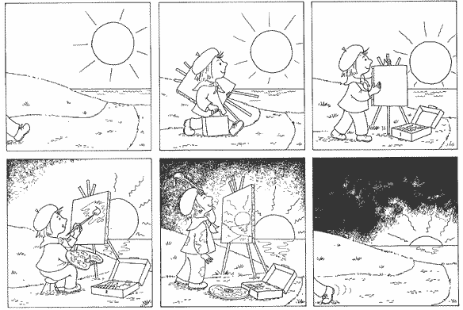 | un garçon un peintre des pinceaux  de la peinture le soleil la nuit  il brille il s’installe il peint il est  il fait il part  content joyeux heureux  très pas

Lecture - Séquence 8 – Page 10
La piscine de Ratus

1 - Entoure le mot qui correspond au dessin :

  
    tabouret | pyjama
    tuyau | médaille
    crayon | cycliste
  
    tabouret | pyjama
    tuyau | médaille
    crayon | cycliste
  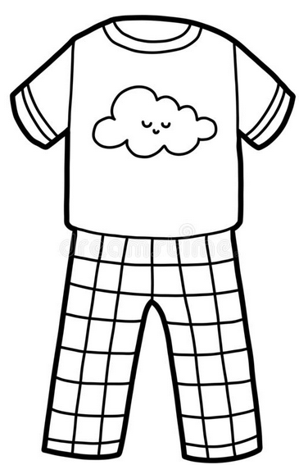
    tabouret | pyjama
    tuyau | médaille
    crayon | cycliste
  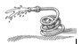
    tabouret | pyjama
    tuyau | médaille
    crayon | cycliste
  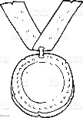
    tabouret | pyjama
    tuyau | médaille
    crayon | cycliste
  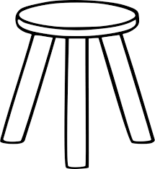
    tabouret | pyjama
    tuyau | médaille
    crayon | cycliste

2 – Retrouve le mot dont les lettres sont mélangées :  jpmyaa …………………………  jxoyeu ……………………  dmlléaie ……………………  llmtaio …………………  rfdoi …………………………  ttbraoue ……………………  slmpqoyiue ……………………  rrsayue ………………………… | 3 – Retrouve le mot dont les syllabes sont mélangées :
  ra | res | yu
  clis | cy | te
  y | ge | sa | pa
  ci | pis | ne
  ta | ret | bou
  la | ba | yer
  ge | ya | vo

4 - Dans chaque mot, entoure la syllabe demandée (énoncer à l’enfant une syllabe du mot) :

pyjama | rayure | vêtement | histoire
piscine | apprendre | cycliste | tabouret
s’ennuyer | remarquer | gonflable | tuyau

5 – Colorie d’une même couleur les morceaux de phrases qui vont ensemble.

  Ratus a mis
  Ratus remplit
  Ratus veut s’entraîner
  Ratus ne veut
  Ratus apprend à plonger
  pour les jeux olympiques.
  sa piscine gonflable.
  avec un tabouret.
  pas prendre froid.
  son pyjama à rayures.

Lecture - Séquence 8 – Page 11
7 – Remets les mots en ordre pour faire des phrases :

un | remplit | tuyau. | Ratus | avec | sa | piscine

……………………………………………………………………………………………….

est | joyeux. | très | Ratus

……………………………………………………………………………………………….

la | veut | plongeon. | d’or | Ratus | en | gagner | médaille

……………………………………………………………………………………………….

veut | nager | Ratus | plonger. | à | à | apprendre | et

……………………………………………………………………………………………….

8 – Barre les mots qui n’ont rien à faire dans le texte.
Le rat vert a mis son brosse pyjama à rayures. Un tuyau à la main, il remplit sa coquille piscine gonflable.
« Pourquoi es-tu si immeuble joyeux ? demande Marou.
- Je vais m’entraîner pour les jeux chocolat olympiques. Je veux gagner la cuisine médaille d’or en plongeon.
- Mais, dit Marou, tu ne mets pas un tondeuse maillot de bain ?
- Je ne veux pas prendre boîte froid ! dit Ratus.
- Moi, je vais à la saucisse piscine, fait remarquer Mina.
- A la piscine, il y a trop animal d’eau ! répond Ratus. J’ai peur de me cahier noyer ! Je vais apprendre à nager et à plonger avec jardin ce tabouret. »

9 – Complète avec les mots qui conviennent :
Le rat vert a mis son ........................... à ............................. . Un ......................... à la main, il remplit sa piscine ............................... .
« Pourquoi es-tu si .......................... ? demande Marou.
- Je vais m’entraîner pour les jeux ................................... . Je veux gagner la ........................... d’or en ........................... .
- Mais, dit Marou, tu ne mets pas un ......................... de bain ?
- Je ne veux pas ......................... froid ! dit Ratus.
- Moi, je vais à la piscine, fait ................................ Mina.
- A la piscine, il y a trop d’eau ! répond Ratus. J’ai peur de me ................... ! Je vais ................................... à nager et à plonger avec ce ........................... . »
Lecture - Séquence 8 – Page 12

10 – Remets les phrases en ordre en écrivant les numéros au bon endroit :
  Je veux gagner la médaille d’or en plongeon.
  - Je ne veux pas prendre froid ! dit Ratus.
  Le rat vert a mis son pyjama à rayures.
  - A la piscine, il y a trop d’eau ! répond Ratus.
  « Pourquoi es-tu si joyeux ? demande Marou.
  Je vais apprendre à nager et à plonger avec ce tabouret. »
  Un tuyau à la main, il remplit sa piscine gonflable.
  - Mais, dit Marou, tu ne mets pas un maillot de bain ?
  J’ai peur de me noyer !
  - Moi, je vais à la piscine, fait remarquer Mina.
  - Je vais m’entraîner pour les jeux olympiques.

11 - Réponds aux questions.
a – Quel vêtement porte Ratus ?
………………………………………………………………………………….........................
b – Que veut gagner Ratus ?
………………………………………………………………………………….........................
c – Pourquoi Ratus ne va pas dans une grande piscine ?
………………………………………………………………………………….........................
d – Avec quoi Ratus veut-il apprendre à nager et à plonger ?
………………………………………………………………………………….........................

12 – Ecris quelques phrases. (tu peux te servir des mots proposés)

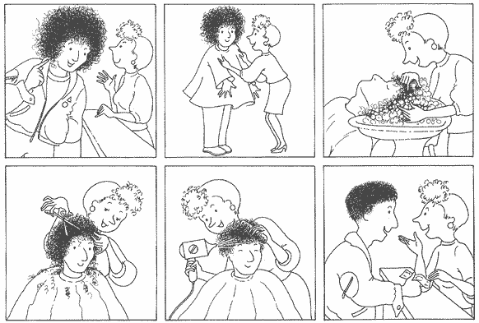 | un garçon une coiffeuse des cheveux des ciseaux un shampoing  elle fait elle lave elle coupe elle sèche  longs frisés content joyeux heureux  très pas

Lecture - Séquence 8 – Page 13
En route pour le ski

1 - Entoure le mot qui correspond au dessin :

  
    natation | wagon
    chorale | kimono
    kangourou | képi
  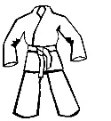
    natation | wagon
    chorale | kimono
    kangourou | képi
  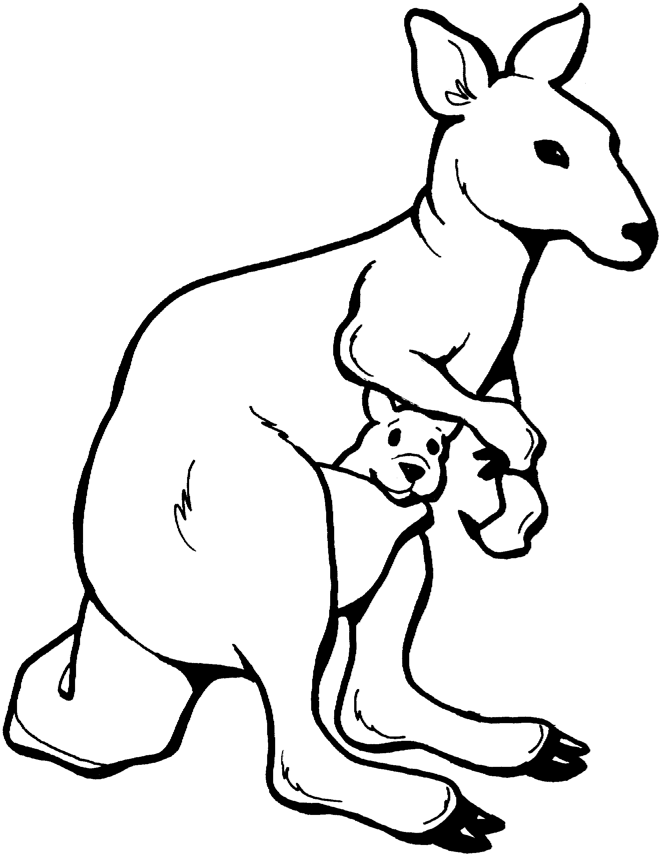
    natation | wagon
    chorale | kimono
    kangourou | képi
  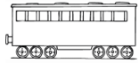
    natation | wagon
    chorale | kimono
    kangourou | képi
  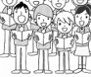
    natation | wagon
    chorale | kimono
    kangourou | képi
  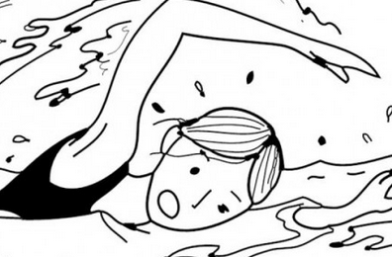
    natation | wagon
    chorale | kimono
    kangourou | képi

2 – Retrouve le mot dont les lettres sont mélangées :  tstnaio …………………………  kis ……………………  gnwao ……………………  qksioue …………………  chrnmtrooèe …………………………  rrtpoièe ……………………  gnmntoae ……………………  chdpéêe ………………………… | 3 – Retrouve le mot dont les syllabes sont mélangées :
  no | tre | chro | mè
  tie | a | ba | cro
  tre | ki | mè | lo
  tion | cla | ma | ré

4 - Dans chaque mot, entoure la syllabe demandée (énoncer à l’enfant une syllabe du mot) :

acrobatie | kilogramme | initiale | invitation
opération | circulation | récréation | orchestre
kiosque | collection | journal | chronométrer

5 – Colorie d’une même couleur les morceaux de phrases qui vont ensemble.

  Marou et Mina veulent
  Le train
  Ratus apparaît
  Ratus va
  Marou, Mina et Belo vont faire
  va bientôt partir.
  visiter des usines de fromage.
  du ski.
  acheter des livres et des bonbons.
  à une portière.

Lecture - Séquence 8 – Page 14
7 – Remets les mots en ordre pour faire des phrases :

des | veulent | et | acheter | bonbons. | Ils | livres | des

……………………………………………………………………………………………….

faut | bientôt | dépêcher, | va | Il | train | partir. | se | le

……………………………………………………………………………………………….

va | une | Ratus | fromage. | visiter | de | usine

……………………………………………………………………………………………….

8 – Barre les mots qui n’ont rien à faire dans le texte.
Marou, Mina et Belo vont faire du pyjama ski dans une station de sports d’hiver. Avant de monter dans le wagon, Marou et Mina souhaitent fauteuil acheter des livres et des bonbons au kiosque.
« Attention famille ! dit Belo. Il faut vous saucisse dépêcher. Le train va peinture bientôt partir.
- Je vous camembert chronomètre ! dit Ratus qui apparaît à une portière.
- Tu vas faire du perroquet ski, toi aussi ? demande Belo.
- Non, dit le rat vert, moi je vais visiter citron des usines de fromage à la montagne. »

9 – Complète avec les mots qui conviennent :
Marou, Mina et Belo vont faire du .................. dans une ............................... de sports d’hiver. Avant de monter dans le ..........................., Marou et Mina souhaitent ........................ des livres et des bonbons au .......................... .
« ..................................... ! dit Belo. Il faut vous ............................ Le train va bientôt partir.
- Je vous .................................... ! dit Ratus qui apparaît à une ........................... .
- Tu vas faire du ski, toi aussi ? demande Belo.
- Non, dit le rat vert, moi je vais ........................ des usines de fromage à la .............................. . »

10 – Remets les phrases en ordre en écrivant les numéros au bon endroit :
  « Attention ! dit Belo.
  - Non, dit le rat vert, moi je vais visiter des usines de fromage à la montagne. »
  Avant de monter dans le wagon, Marou et Mina souhaitent acheter des livres et des bonbons au kiosque.
  - Je vous chronomètre ! dit Ratus qui apparaît à une portière.
  Le train va bientôt partir.
  - Tu vas faire du ski, toi aussi ? demande Belo.
  Il faut vous dépêcher.
  Marou, Mina et Belo vont faire du ski dans une station de sports d’hiver.

Lecture - Séquence 8 – Page 15
11 – Ecris vrai ou faux. Corrige les erreurs.

 | Marou, Mina et Belo vont faire de la luge.  ...................................................................................................................
  vrai | faux
 | Marou et Mina veulent acheter des livres et des gâteaux.  ...................................................................................................................
  vrai | faux
 | Belo dit qu’il faut prendre son temps.  ...................................................................................................................
  vrai | faux
 | Ratus apparaît à une portière.  ...................................................................................................................
  vrai | faux
 | Le rat vert va visiter des usines de fromage.  ...................................................................................................................
  vrai | faux

12 - Réponds aux questions.
a – Que vont faire Marou, Mina et Belo à la montagne ?
………………………………………………………………………………….........................
b – Qu’est-ce que Marou et Mina veulent acheter au kiosque ?
………………………………………………………………………………….........................
c – Pourquoi Belo conseille à Marou et Mina de se dépêcher ?
………………………………………………………………………………….........................
d – Pourquoi Ratus va-t-il à la montagne ?
………………………………………………………………………………….........................

13 – Ecris quelques phrases. (tu peux te servir des mots proposés)

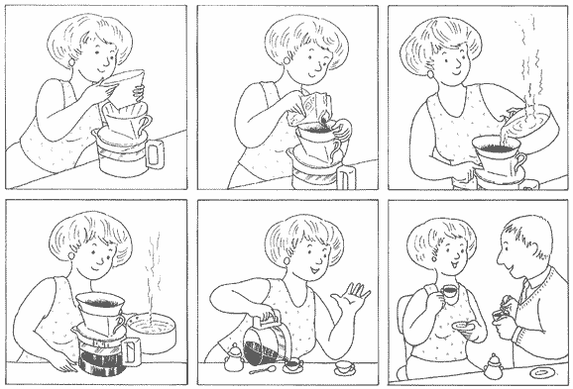 | maman un filtre du café  de l’eau bouillante une casserole  une tasse papa  elle met elle verse ils boivent  ils discutent  content heureux  très
Lecture - Séquence 8 – Page 16
Le kangourou boxeur

1 - Entoure le mot qui correspond au dessin :

  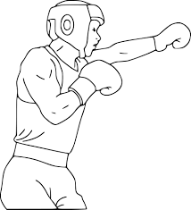
    gants | kangourou
    tapis | taxi
    arbitre | boxeur
  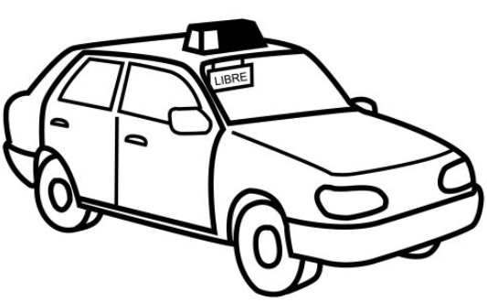
    gants | kangourou
    tapis | taxi
    arbitre | boxeur
  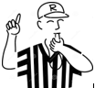
    gants | kangourou
    tapis | taxi
    arbitre | boxeur
  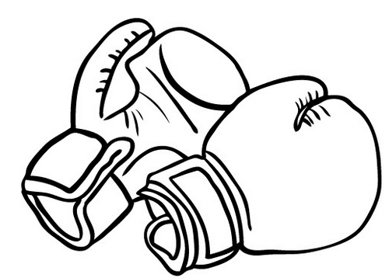
    gants | kangourou
    tapis | taxi
    arbitre | boxeur
  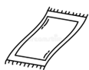
    gants | kangourou
    tapis | taxi
    arbitre | boxeur
  gants | kangourou
  tapis | taxi
  arbitre | boxeur

2 – Retrouve le mot dont les lettres sont mélangées :  rkmssee …………………………  rgknaouou ……………………  xrboeu ……………………  xrcceeie …………………  xcllteeen …………………………  rflxéee ……………………  fxie ……………………  xpdeéié ………………………… | 3 – Retrouve le mot dont les syllabes sont mélangées :
  po | tion | ex | si
  ca | pli | tion | ex
  sis | in | ter
  ce | ex | llent

4 - Dans chaque mot, entoure la syllabe demandée (énoncer à l’enfant une syllabe du mot) :

exploser | exposition | explication | excellent
boxeur | réflexe | exagéré | exercice
exprès | exploser | excuse | extérieur

5 – Colorie d’une même couleur les morceaux de phrases qui vont ensemble.

  Ratus veut se battre
  Ratus aime
  Ratus a
  Marou lui explique qu’il
  Le kangourou a
  l’exercice.
  ne faut pas insister.
  expédié Ratus au tapis.
  contre un kangourou boxeur.
  d’excellents réflexes.
Lecture - Séquence 8 – Page 17

7 – Remets les mots en ordre pour faire des phrases :

qu’il | fort. | Ratus | plus | est | pense | le

……………………………………………………………………………………………….

le | boxeur. | Ratus | battre | kangourou | veut

……………………………………………………………………………………………….

car | est | vexé | battu. | Ratus | kangourou | très | le | l’a

……………………………………………………………………………………………….

8 – Barre les mots qui n’ont rien à faire dans le texte.
A la kermesse, il y a un montagne kangourou boxeur.
« Qui veut se battre contre pyjama lui ? crie l’arbitre.
- Moi ! s’écrie feuille Ratus. J’aime jambe l’exercice !
- Mais tu es fou, dit viande Marou. Il est très ceinture fort !
- Tu exagères, répond Ratus, j’ai d’excellents menteur réflexes. Et d’ailleurs, plus fort citron que le rat vert, ça n’existe pas, ça n’existe pas ! »
Marou essaie de lui expliquer os qu’il ne faut pas insister, mais Ratus a une idée fixe : battre le kangourou.
Maintenant, Ratus est très hélicoptère vexé : en moins de deux minutes, le kangourou l’a expédié au tapis.

9 – Complète avec les mots qui conviennent :
A la kermesse, il y a un kangourou .............................. .
« Qui veut se battre contre lui ? crie l’arbitre.
- Moi ! s’écrie Ratus. J’aime l’.............................. !
- Mais tu es fou, dit Marou. Il est très fort !
- Tu ....................................., répond Ratus, j’ai d’.............................. .................................. . Et d’ailleurs, plus fort que le rat vert, ça n’............................ pas, ça n’existe pas ! »
Marou essaie de lui .................................... qu’il ne faut pas insister, mais Ratus a une idée .......................... : battre le kangourou.
Maintenant, Ratus est très ......................... : en moins de deux minutes, le kangourou l’a ................................. au tapis.

Lecture - Séquence 8 – Page 18

10 – Remets les phrases en ordre en écrivant les numéros au bon endroit :
  Et d’ailleurs, plus fort que le rat vert, ça n’existe pas, ça n’existe pas ! »
  J’aime l’exercice !
  A la kermesse, il y a un kangourou boxeur.
  Maintenant, Ratus est très vexé : en moins de deux minutes, le kangourou l’a expédié au tapis.
  Il est très fort !
  Marou essaie de lui expliquer qu’il ne faut pas insister, mais Ratus a une idée fixe : battre le kangourou.
  - Moi ! s’écrie Ratus.
  - Mais tu es fou, dit Marou.
  « Qui veut se battre contre lui ? crie l’arbitre.
  - Tu exagères, répond Ratus, j’ai d’excellents réflexes.

11 – Ecris vrai ou faux. Corrige les erreurs.

 | A la montagne, il y a un kangourou boxeur.  ...................................................................................................................
  vrai | faux
 | Ratus veut se battre contre le kangourou.  ...................................................................................................................
  vrai | faux
 | Ratus a d’excellents camemberts.  ...................................................................................................................
  vrai | faux
 | Marou lui explique qu’il ne faut pas insister.  ...................................................................................................................
  vrai | faux
 | Ratus est très content de s’être fait battre par le kangourou.  ...................................................................................................................
  vrai | faux

12 – Ecris quelques phrases. (tu peux te servir des mots proposés)

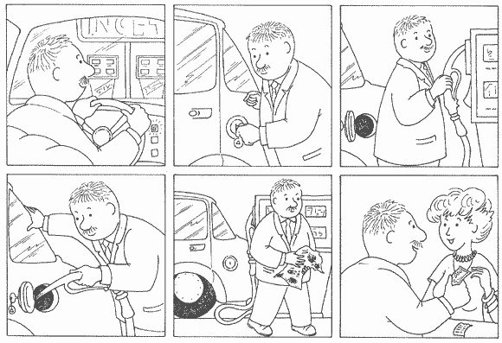 | tonton papa une clé un réservoir  une pompe à essence le pistolet un chiffon les mains une caissière  il arrête il ouvre il prend il met  il attend il s’essuie il paie  vide rempli sale
Lecture - Séquence 8 – Page 19
Au cinéma

1 - Entoure le mot qui correspond au dessin :

  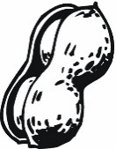
    yeux | œil
    coccinelle | cacahuète
    mayonnaise | maïs
  
    yeux | œil
    coccinelle | cacahuète
    mayonnaise | maïs
  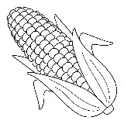
    yeux | œil
    coccinelle | cacahuète
    mayonnaise | maïs
  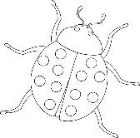
    yeux | œil
    coccinelle | cacahuète
    mayonnaise | maïs
  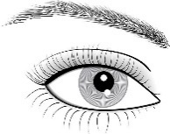
    yeux | œil
    coccinelle | cacahuète
    mayonnaise | maïs
  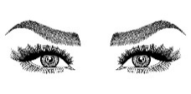
    yeux | œil
    coccinelle | cacahuète
    mayonnaise | maïs

2 – Retrouve le mot dont les lettres sont mélangées :  cchtaauèe …………………………  cccnlloiee ……………………  cnmiéa ……………………  mnsroieu …………………  spcttreaeu …………………………  grnai ……………………  schtae ……………………  pndntea ………………………… | 3 – Retrouve le mot dont les syllabes sont mélangées :
  de | mment | pru
  que | fré | mment
  nnai | yo | se | ma
  que | mo | ï | sa

4 - Dans chaque mot, entoure la syllabe demandée (énoncer à l’enfant une syllabe du mot) :

spectateur | coccinelle | monsieur | obscurité
spectacle | héroïne | respecter | cacahuète
sachet | égoïste | reconnu | accident

5 – Colorie d’une même couleur les morceaux de phrases qui vont ensemble.

  Ratus est
  Ratus fait
  Ratus fait des
  Ratus souffle sur
  Victor s’énerve et
  bêtises.
  prend le sachet de Ratus.
  au cinéma.
  un grain de maïs.
  du bruit en mangeant.

Lecture - Séquence 8 – Page 20

7 – Remets les mots en ordre pour faire des phrases :

film | fait | Pendant | mangeant. | bruit | le | en | Ratus | du

……………………………………………………………………………………………….

sa | sont | Un | femme | spectateur | contents. | et | ne | pas

……………………………………………………………………………………………….

reçu | maïs. | Victor | de | a | grain | un

……………………………………………………………………………………………….

8 – Barre les mots qui n’ont rien à faire dans le texte.
Ratus est au boxe cinéma. Pendant le film, il mange des additions cacahuètes et du maïs grillé. Il fait du bruit chaque fois qu’il glisse sa piscine patte dans le sachet.
« Arrêtez ce bidon bruit, monsieur, dit un spectateur.
- Quel chocolat égoïste ! ajoute sa femme. »
Dans l’obscurité, Ratus continue à faire des ceintures bêtises. Il pose un grain de limonade maïs sur sa main et dit :
« Abracadabra bec! Je souffle sur le grain de maïs et il s’envole comme une taureau coccinelle ! »
Mais, dans le noir, Ratus n’a pas reconnu le singe spectateur qui vient de recevoir le grain de maïs : c’est Victor !
Furieux, Victor se lève et prend le os sachet du rat vert.
« Je te le rendrai après le fantôme film ! dit le chien. »

9 – Complète avec les mots qui conviennent :
Ratus est au cinéma. Pendant le film, il mange des ....................................... et du ................. grillé. Il fait du bruit chaque fois qu’il glisse sa ................. dans le sachet.
« Arrêtez ce bruit, .................................., dit un .................................... .
- Quel ................................ ! ajoute sa .............................. . »
Dans l’..................................., Ratus continue à faire des bêtises. Il pose un .................. de maïs sur sa ....................... et dit :
« .................................... ! Je souffle sur le grain de maïs et il s’envole comme une .......................................... ! »
Mais, dans le noir, Ratus n’a pas ................................. le spectateur qui vient de recevoir le grain de maïs : c’est Victor !
..................................., Victor se lève et prend le ........................... du rat vert.
« Je te le rendrai après le ........................... ! dit le chien. »

Lecture - Séquence 8 – Page 21

10 – Remets les phrases en ordre en écrivant les numéros au bon endroit :
  « Arrêtez ce bruit, monsieur, dit un spectateur.
  Il fait du bruit chaque fois qu’il glisse sa patte dans le sachet.
  Mais, dans le noir, Ratus n’a pas reconnu le spectateur qui vient de recevoir le grain de maïs : c’est Victor !
  Ratus est au cinéma. Pendant le film, il mange des cacahuètes et du maïs grillé.
  Furieux, Victor se lève et prend le sachet du rat vert.
  « Je te le rendrai après le film ! dit le chien. »
  - Quel égoïste ! ajoute sa femme. »
  « Abracadabra ! Je souffle sur le grain de maïs et il s’envole comme une coccinelle ! »
  Dans l’obscurité, Ratus continue à faire des bêtises. Il pose un grain de maïs sur sa main et dit :

11 - Réponds aux questions.
a – Où se passe l’histoire ?
………………………………………………………………………………….........................
b – Que mange Ratus ?
………………………………………………………………………………….........................
c – Pourquoi les spectateurs ne sont-ils pas contents ?
………………………………………………………………………………….........................
d – Quel spectateur a reçu le grain de maïs ?
………………………………………………………………………………….........................
12 – Ecris quelques phrases. (tu peux te servir des mots proposés)

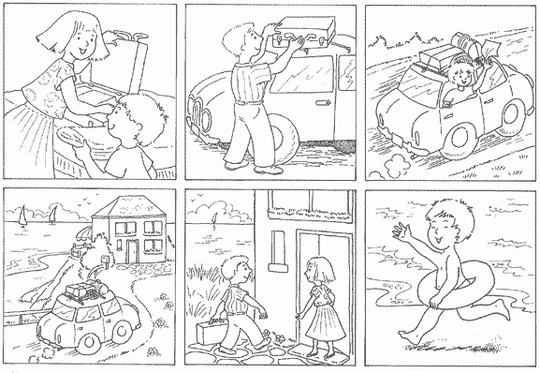 | maman papa Tom une voiture les bagages les valises en vacances  une maison de location une bouée  la plage la mer  elle fait il charge ils partent ils roulent  ils arrivent ils s’installent il court  content heureux  très

Evaluation-Séquence 8 - Fiche à prêter à l’élève pour les exercices 1 2

1 - Lis ces mots :

un chien | un lion | la viande | joyeux | un papillon
le travail | un réveil | un fauteuil | une feuille | une grenouille
un pyjama | une rayure | un tuyau | le ski | un wagon
attention | mieux | une fille | la famille | un musicien
bien | les yeux | un voyage | une coquille | rien
un taxi | un gardien | un écureuil | combien | un crayon
les oreilles | un kilomètre | monsieur | une femme | un spectacle

2 – Lis ce texte puis coche les bonnes réponses.
Aujourd’hui, Belo a organisé un grand pique-nique. Tout le monde s’est baigné dans la rivière. Victor a un vieux maillot de bain à rayures. Le rat vert a eu envie de se moquer du chien, mais il avait promis d’être sage, alors il n’a rien dit.
Tout à coup, Ratus appelle Marou et Mina. Il leur montre une grenouille verte cachée sous une feuille.
« Regardez ! dit le rat, c’est la première fois que je vois une bête aussi jolie ! Elle est verte, comme moi. »
Ratus est tout heureux de sa découverte.
« Maintenant, dit-il, on va faire une photo. Je suis le champion des photographes, le meilleur de tous ! »
Le rat vert pose son appareil sur un pied spécial.
« Vous êtes tous prêts ? demande-t-il. Attention ! Le petit oiseau va bientôt sortir. »
Après avoir appuyé sur un bouton rouge, Ratus court vite se mettre à côté de Mina. Il a juste le temps de faire un sourire et « CLIC », la photo est prise.

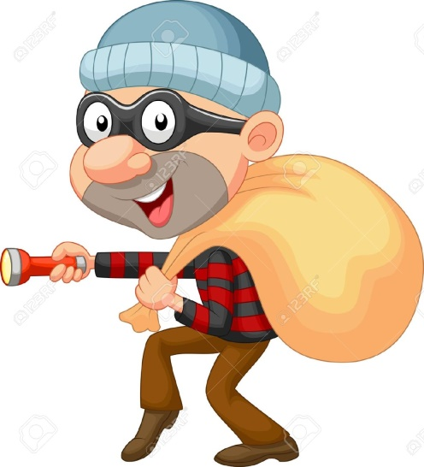
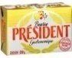
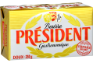
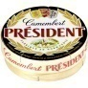
Evaluation - Séquence 8 - Fiche élève – Page 1

Evaluation : Lire - Ecrire Séquence 8 |  |  |  |  | Signature :
Nom : |  |  |  | Prénom : |  | … / … / 20 . .
NA | PA | A
 |  |  | Je sais lire des mots.
 |  |  | Je sais lire un texte (fluence).
Je sais trouver la bonne proposition après lecture autonome d’un texte.
ou Je sais trouver la bonne proposition après que l’enseignant m’ait lu le texte.
Je sais répondre à des questions après lecture autonome d’un texte.
ou Je sais répondre à des questions après que l’enseignant m’ait lu le texte.
 |  |  | Je sais écrire quelques phrases à partir d’images séquentielles.

1 - Lis ces mots :

un chien | un lion | la viande | joyeux | un papillon
le travail | un réveil | un fauteuil | une feuille | une grenouille
un pyjama | une rayure | un tuyau | le ski | un wagon
attention | mieux | une fille | la famille | un musicien
bien | les yeux | un voyage | une coquille | rien
un taxi | un gardien | un écureuil | combien | un crayon
une invitation | la mayonnaise | l’obscurité | du maïs | un spectateur
les oreilles | un kilomètre | monsieur | une femme | un spectacle
…. / 40

2 – Lis ce texte puis coche les bonnes réponses.
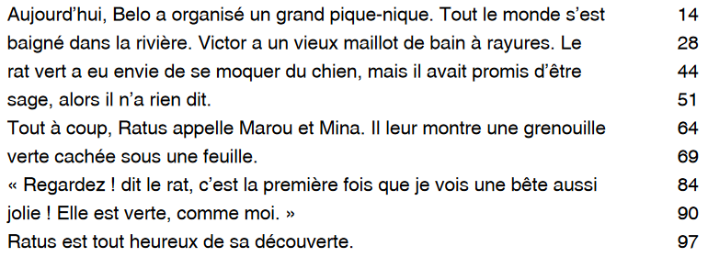
« Maintenant, dit-il, on va faire une photo. Je suis le champion des photographes, le meilleur de tous ! »
Le rat vert pose son appareil sur un pied spécial.
« Vous êtes tous prêts ? demande-t-il. Attention ! Le petit oiseau va bientôt sortir. »
Après avoir appuyé sur un bouton rouge, Ratus court vite se mettre à côté de Mina. Il a juste le temps de faire un sourire et « CLIC », la photo est prise.
Evaluation - Séquence 8 - Fiche élève – Page 2

1 – Qu’a organisé Belo ?  un grand repas au restaurant  un grand pique-nique  une grande kermesse | 4 – Que montre Ratus à Mina et Marou ?  une grenouille verte  une grenouille jaune  une coccinelle verte
2 – Où les gens se sont-ils baignés ?  à la piscine  dans une mare  dans une rivière | 5 – Ratus est le champion des ...  skieurs  camemberts  photographes
3 – Comment est le maillot de Victor ?  neuf et à rayures  vieux et à rayures  vieux et avec des dessins | 6 – Pour faire la photo, Ratus appuie  sur ...  un bouton bleu  un bouton jaune  un bouton roug

3 – Lis ce texte puis réponds aux questions.

Les vacances de Léa
Léa passe ses vacances à la mer. Bien sûr, elle n’est pas toute seule, il y a aussi ses parents et Félix, son tigre en peluche. Léa ne peut pas tellement jouer avec Félix, au bord de la mer. Il est tout le temps couvert de sable ! Elle ne peut pas non plus l’emmener dans l’eau avec
elle. Ça l’abimerait ! Léa ne peut pas non plus compter sur ses parents pour jouer avec elle. La maman de Léa passe ses journées étendue sur une chaise longue et son papa aussi. Ils ouvrent les yeux seulement quand ils ont besoin du flacon de crème à bronzer. Les parents de Léa ne veulent pas non plus se baigner. Maman a dit que les vagues étaient beaucoup trop hautes. Papa a ajouté que l’eau était beaucoup trop froide. Ensuite il a remis son chapeau sur sa figure, et il s’est rendormi. Au début, Léa s’est ennuyée. Le premier jour, elle s’est construit un château de sable. Et puis encore un autre. Et autour des châteaux, elle a creusé des douves qu’elle a reliées entre elles.
C’était un gros travail !

a – Qui est Félix ?
.....................................................................................................................................................
b – Pourquoi Léa ne peut-elle pas se baigner avec Félix ?
.....................................................................................................................................................
c – Pourquoi maman ne veut-elle pas se baigner ?
.....................................................................................................................................................
d – Pourquoi papa ne veut pas se baigner ?
.....................................................................................................................................................
e – Que fait Léa pour s’occuper ?
.....................................................................................................................................................
..... / 10
Evaluation - Séquence 8 - Fiche élève – Page 3

4 – Ecris quelques phrases. (tu peux te servir des mots proposés)

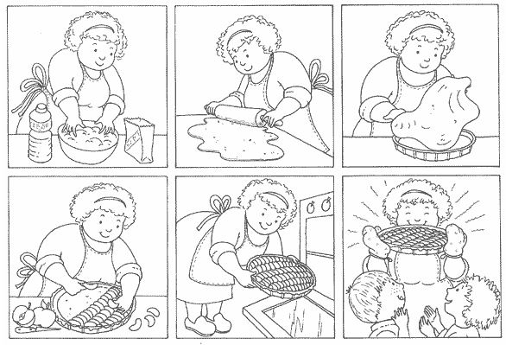

mamie de l’huile de la farine un rouleau à pâtisserie la pâte un moule à tarte
des tranches de pommes le four ses petits-enfants

elle mélange elle étale elle met elle place

chaud cuite belle délicieuse content gourmand

.....................................................................................................................................................
.....................................................................................................................................................
.....................................................................................................................................................
.....................................................................................................................................................
.....................................................................................................................................................
.....................................................................................................................................................
Sens ; Majuscule ; Point ; Orthographe ; Syntaxe

5 – Dictée Cf fiches orthographe

.....................................................................................................................................................
.....................................................................................................................................................
.....................................................................................................................................................
.....................................................................................................................................................
Lecture fluence

Repères | CP | CE1 | CE2 | CM1 | CM2 | 6ème
Mots lus correctement par minute (en moyenne) | 50 | 70 | 90 | 110 | 120 | 130

